УТВЕРЖДЕНО
Приказом Министерства юстиции Донецкой Народной Республики
от 24.06.2016 № 559

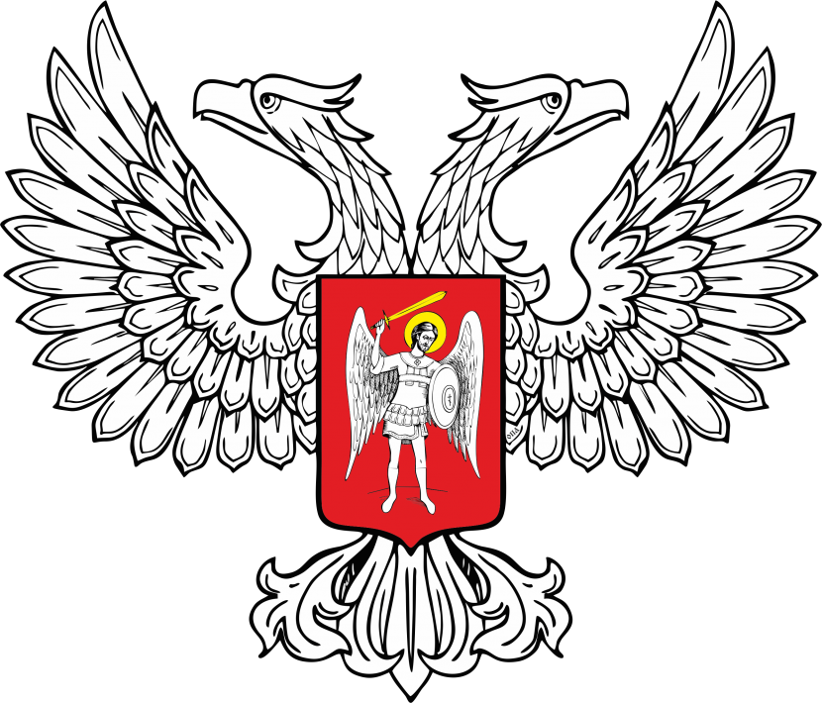
МИНИСТЕРСТВО ЮСТИЦИИ
ДОНЕЦКОЙ НАРОДНОЙ РЕСПУБЛИКИ

ЗАРЕГИСТРИРОВАНО
Регистрационный № _1373_
от «_28_» __июня______2016__ г.
Положение о медали "За службу"

1. Медаль "За службу" является ведомственной наградой Минюста ДНР.
2. Медалью "За службу" награждаются работники Центрального аппарата, подведомственных Государственных служб и территориальных структурных подразделений Государственных служб, территориальных отделов Минюста ДНР за многолетнюю безупречную и эффективную работу, добросовестное выполнение должностных обязанностей.
3. Медалью "За службу" награждаются работники Минюста ДНР, имеющие трудовой стаж не менее 15 лет, в том числе в Минюсте ДНР - не менее 7 лет.
4. Описание и рисунок медали "За службу" приведены в приложении № 1 к настоящему Положению. Описание и образец удостоверения к медали "За службу" приведены в приложении № 2 к настоящему Положению.
5. Медаль "За службу" носится на левой стороне груди и располагается среди ведомственных наград Минюста ДНР после медали "Ветеран Министерства юстиции Донецкой Народной Республики".

